Znak sprawy: KA-2/083/2022

Załącznik nr 1 do SWZ

OPIS PRZEDMIOTU ZAMÓWIENIA
Meble:
Wykonane z płyty melaminowanej. Płyta oklejona PCV grubości 1 mm i 2 mm. Klej do obrzeży poliuretan, utwardzalny wilgocią klej termotopliwy PUR. Blaty biurek, wieńce górne kontenerów i szaf płyta 25 mm. Pozostałe elementy mebli i formatki płyta 18 mm. Ściana tylna 18 mm.
W szafach markowe zawiasy z sygnaturą producenta - w systemie KLIP pozwala zdejmować i zakładać fronty bez użycia narzędzi. Markowe złącza mimośrodowe z sygnaturą producenta we wszystkich meblach. Zamki patentowe.
Szafa aktowa w części oszklona, szkło przezroczyste hartowane w ramce, dot. pok. 111
Szafa aktowa w części oszklona, szkło lakobel dot. pok. 115

Lada dekoracyjna frontowa:
Blat górny - szkło optiwhite hartowane, 8 mm - malowane od spodu. Blat roboczy – płyta melaminowana 28 mm, obrzeża ABS. Front z oświetleniem - połączenie elementu metalowego, malowanego proszkowo z plexiglas. Oświetlenie - RGBW LED, sterowane zdalnie. Noga boczna niska - płyta melaminowana 28 mm, obrzeża ABS. Regulator poziomu - regulacja w zakresie 5 mm. Przepusty kablowe - Ø80 mm. Noga podpierająca NL41 - metalowa, wymagana na łączeniu blatów. Panel boczny - płyta mealminowana 28 mm, obrzeża ABS

L.p. | Nazwa/Opis | Ilość | Rysunek poglądowy
Sekretariat Prorektora pok. 115
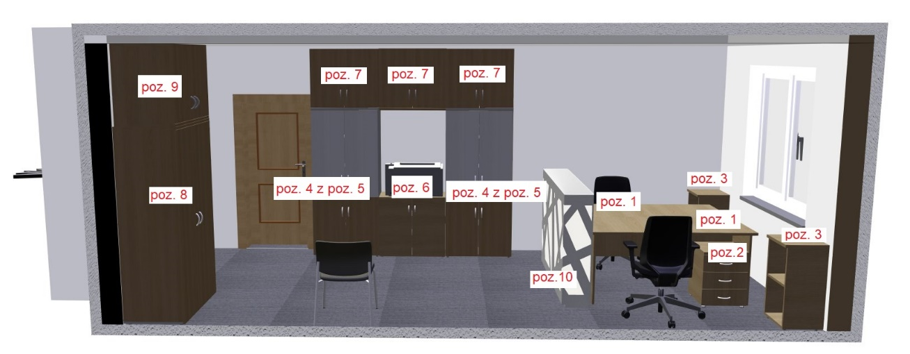
1 | Biurko  Szerokość: 160; Głębokość: 70; Wysokość: 75; Kolorystyka blatu: orzech wenwcja | 2
2 | Kontener na rolkach z zamkiem centralnym  Szerokość: 40; Głębokość: 39; Wysokość: 80; Kolorystyka korpusu: orzech wenecja | 2
3 | Regał aktowy niski  Szerokość: 40; Głębokość: 39; Wysokość: 80; Kolorystyka korpusu: orzech wenecja | 2
4 | Szafa aktowa  Szerokość: 80; Głębokość: 39; Wysokość: 183; Kolorystyka korpusu: orzech wenecja; | 2
5 | Drzwi Lacobel szafek z poz. 4  w 1 komplecie 2 skrzydła,  wym. skrzydła:  szer. 40 cm, wys. 75 cm | 2 komplety
6 | Szafa aktowa  Szerokość: 80; Głębokość: 39; Wysokość: 183; Kolorystyka korpusu: orzech wenecja; | 1
7 | Nadstawka aktowa niska  Szerokość: 80; Głębokość: 39; Wysokość: 75; Kolorystyka korpusu: orzech wenecja; Kolorystyka  frontu: orzech wenecja; | 3
8 | Szafa ubraniowa  Szerokość: 94; Głębokość: 60; Wysokość: 183; Kolorystyka korpusu: orzech wenecja;  Kolorystyka frontu: orzech wenecja; | 1
9 | Nadstawka na szafę  Szerokość: 94; Głębokość: 60; Wysokość: 72,5; Kolorystyka frontu: orzech wenecja; Kolorystyka  korpusu: orzech wenecja; | 1
10 | Lada dekoracyjna frontowa  Szerokość: 160; Głębokość: 28; Wysokość: 114,6; Kolorystyka korpusu: Płyta melaminowa Biały  pastel; Kolorystyka frontu: Biały RAL 9010; Blat nadstawki: Kolorystyka szkła Białe; | 1
Sekretariat Rektora pok. 111
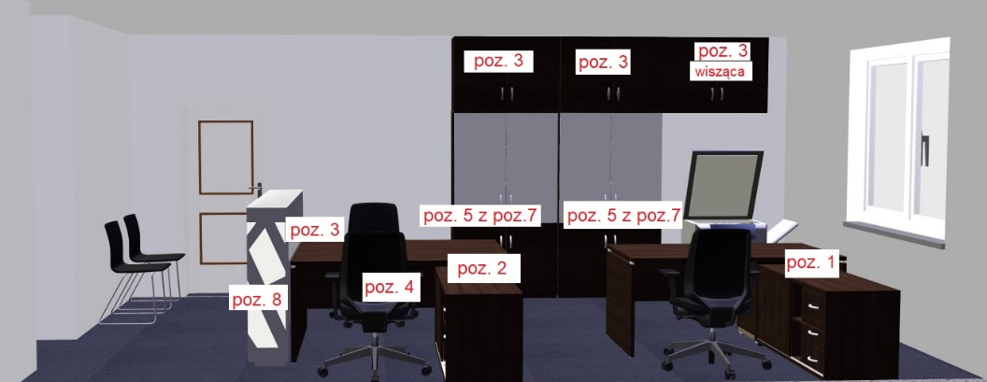
1 | Biurko z przystawką  biurko 160/80/75 h pomocnik 160x50x60h, orzech wenecja, push-to-open Blum, plecy płyta, 3 szuflady + piórnik, 3 komory z drzwiami, w każdej 1 półka i pełna perforacja | 1
2 | Biurko z przystawką  biurko 160/60/75 h pomocnik 120x50x60h, orzech wenecja, push-to-open Blum, plecy płyta, kontener | 1
3 | Biurko pracownicze  160/60/75 h kolor orzech wenecja, | 1
4 | Kontener na rolkach z zamkiem centralnym  Szerokość: 43; Głębokość: 45; Wysokość: 60; Kolorystyka korpusu: orzech wenecja; Kolorystyka  frontu: orzech wenecja | 1
5 | Szafa aktowa  Szerokość: 100; Głębokość: 39; Wysokość: 183; Kolorystyka korpusu: orzech wenecja;  Kolorystyka frontu: orzech wenecja; | 2
6 | Nadstawka do szafy aktowej  Szerokość: 100; Głębokość: 39; Wysokość: 75; Kolorystyka korpusu: orzech wenecja;  Kolorystyka frontu: orzech wenecja; | 3
7 | Drzwi szklane w szafkach z poz. 5, w ramce aluminiowej DECOR  w 1 komplecie 2 skrzydła,  wym. skrzydła:  szer. 50 cm, wys. 75 cm | 2 komplety
8 | Lada dekoracyjna frontowa  Szerokość: 160; Głębokość: 28; Wysokość: 114,6; Kolorystyka korpusu: Płyta melaminowa Biały  pastel; Kolorystyka frontu: Biały RAL 9010; Blat nadstawki: Kolorystyka szkła Białe; | 1

